ИНСПЕКТОРСКИЙ УЧАСТОК № 1 Г.ВЯЗНИКИ ЦЕНТРА ГИМС ГУ МЧС РОССИИ ПО ВЛАДИМИРСКОЙ ОБЛАСТИ
ПРЕСС-РЕЛИЗ
ТЕМА: Осуществление Государственной инспекцией по маломерным судам Главного управления МЧС России по Владимирской области профилактической работы с детьми.
Государственные инспекторы инспекторского участка № 1 центра государственной инспекции по маломерным судам Главного управления МЧС России по Владимирской области в целях предупреждения происшествий на водных объектах, с участие детей в осенне-зимний период,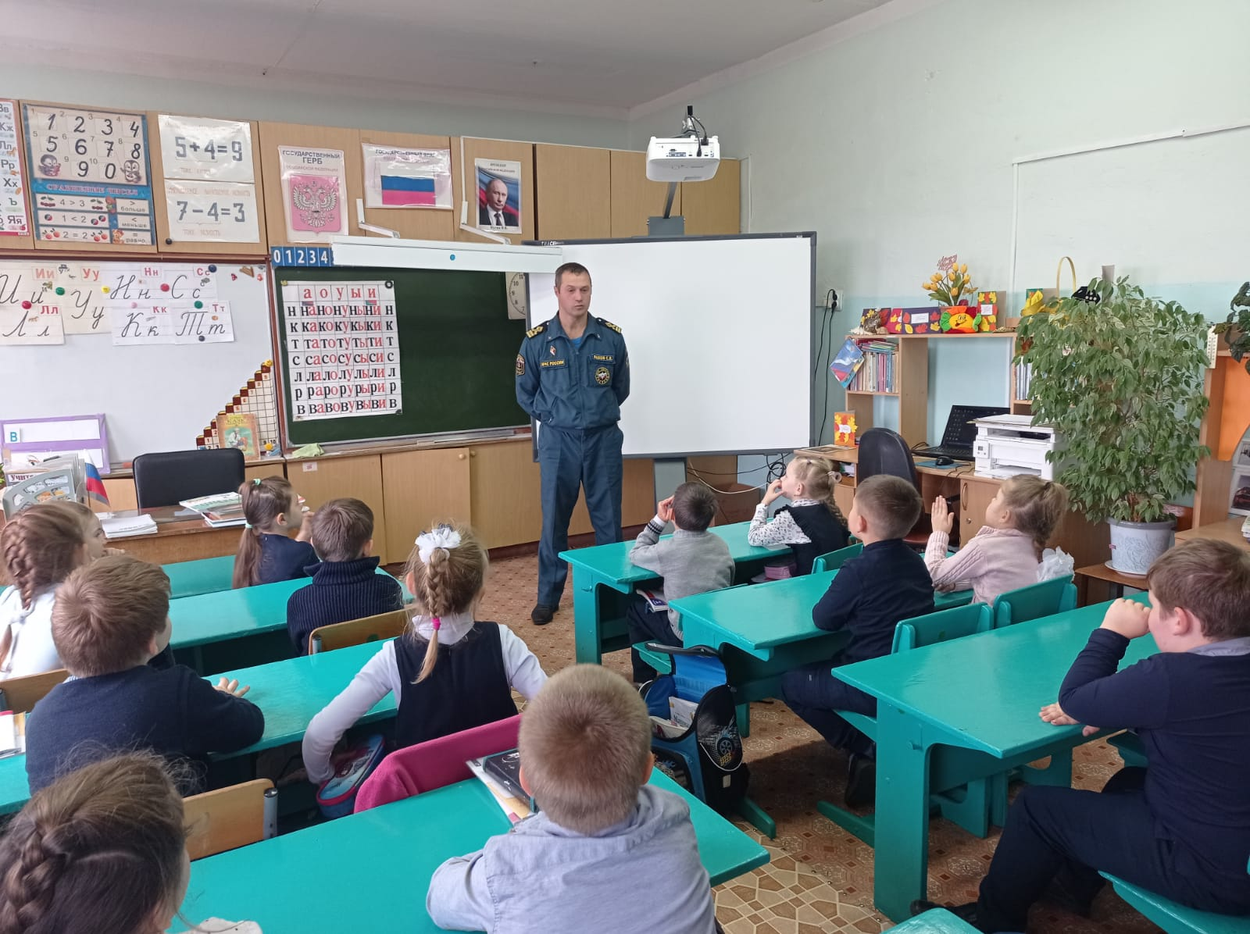
приступили к посещению школ Вязниковского и Ковровского районов, где совместно с преподавателями начальных классов провели уроки безопасности.
Детям напомнили о случившихся происшествиях прошлых лет, в том числе в поселке Анопино Гусь-Хрустального района, где провалившись под лед, в озере утонули трое детей.
Детям рассказали о возможных происшествиях при нахождении вблизи водоемов, в том числе в период ледостава, рассказали о наиболее опасных местах и участках местности, свойствах ледового покрытия и в целом об особенностях безопасного пребывания детей на улице в осенне-зимний период.
Уважаемые родители и законные представители ! Необходимо усилить контроль за детьми в период осенних каникул, за их поведением в свободное время.
Необходимо провести родительский инструктажа по правилам поведения вблизи водоемов с рассказом о возможных несчастных случаях, случаях гибели детей при выходе на тонкий лед.

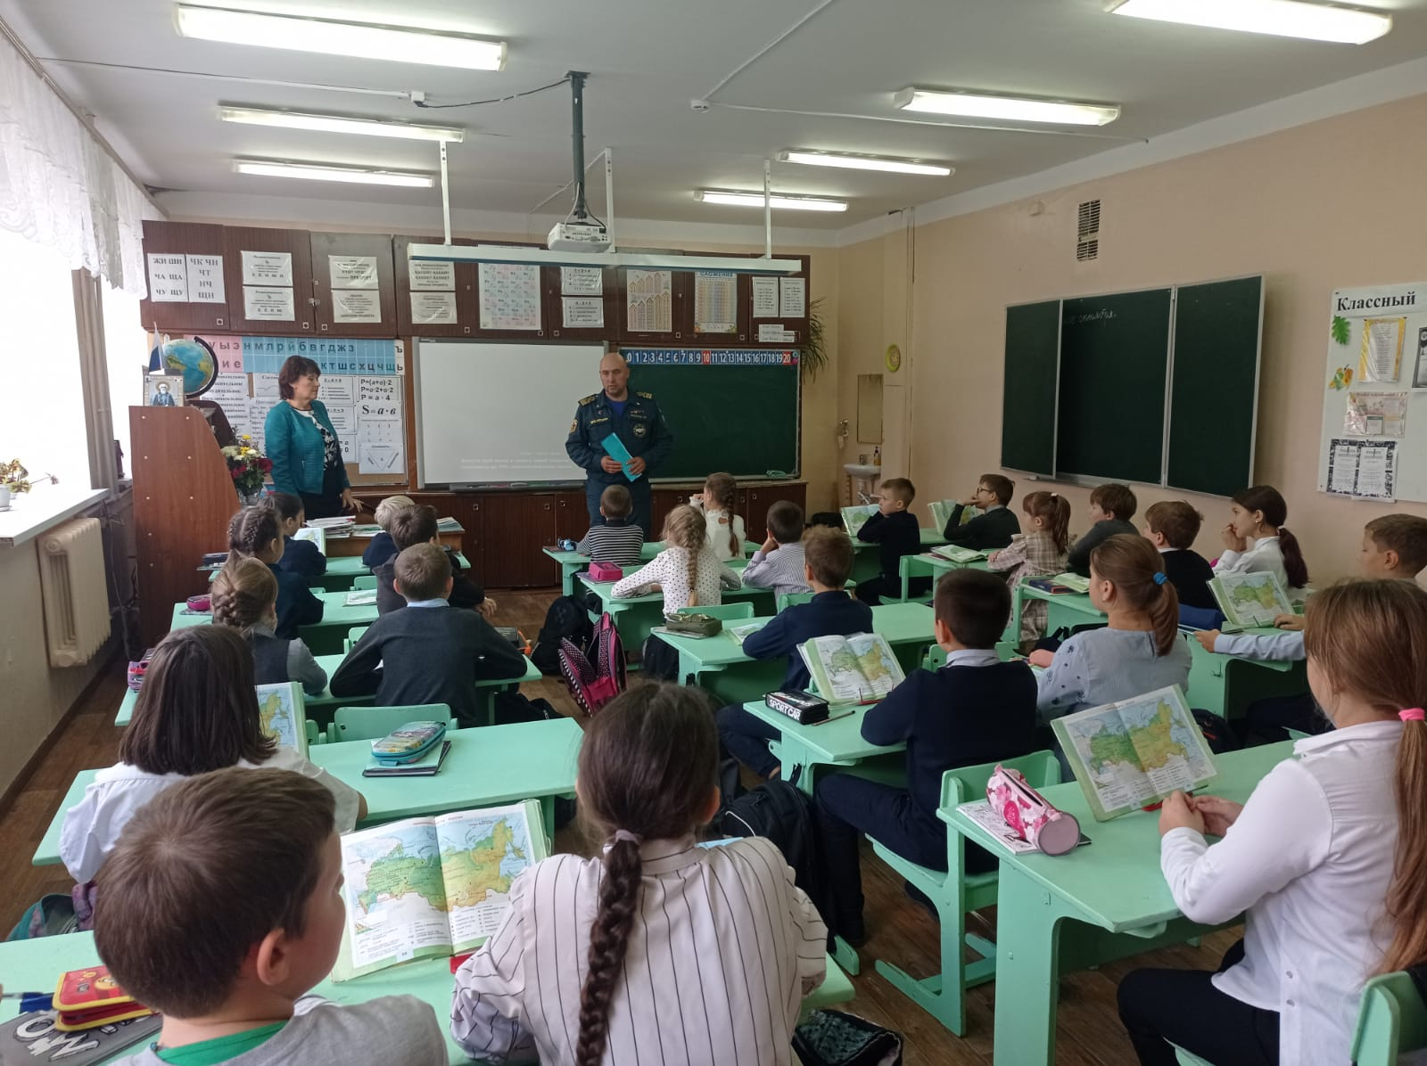
Старший государственный инспектор по маломерным судам С.А. Федунов.

